**СОДЕРЖАНИЕ**

1 ОБЩАЯ ИНФОРМАЦИЯ 2

1.1 Описание компании 2

1.2 Целевая аудитория 3

1.2.2 Социо-демографические характеристики 3

1.2.3 Географические характеристики 4

1.2.4 Психографические характеристики 4

1.2.5 Поведенческие характеристики 5

1.2.6 Цели и потребности 6

1.3 Цветовая палитра 8

1.4 Алгоритм использования услуг компании 9

1.5 Общая структура веб-сайта 10

2 ОПИСАНИЕ СТРАНИЦ 11

2.1 Главная страница 11

2.2 Страница "Услуги" 12

2.3 Страница "Психологи" 12

2.4 Личный кабинет 13

2.5 Страница "О нас" 14

2.6 Страница "Регистрация" 15

2.7 Страница "Оплаты" 15

2.8 Описание форм и полей 16

2.9 Описание кнопок и призывов к действию 17

3 МУДБОРД 18

ПСИХОЛОГ ДЛЯ АЙТИ, ВЫГОРАНИЕ ПРОГРАММИСТА, ОНЛАЙН-КОНСУЛЬТАЦИЯ, МЕНТАЛЬНОЕ ЗДОРОВЬЕ, СТРЕСС ДЕДЛАЙНОВ, ПОМОЩЬ ПРИ ВЫГОРАНИИ,МЕНТАЛЬНОЕ ЗДОРОВЬЕ

# 1 ОБЩАЯ ИНФОРМАЦИЯ

## **Описание компании**

Название компании: DevMind

DevMind - лаконичное, технологичное название, отражающее синхронизацию ментального состояния и близкое IT-специалистам.

Тематика компании:

* специализированная онлайн-платформа для ментального здоровья IT-специалистов;
* онлайн-консультации с психологами, специализирующимися на проблемах IT-специалистов: 1) стресс; 2) выгорание; 3) баланс работы и жизни; 4) мотивация и личностный рост.

Перечень предоставляемых услуг:

* подбор и знакомство с психологами, специализирующимися на проблемах IT-сферы;
* индивидуальные онлайн-консультации с сертифицированными психологами;
* онлайн-запись на консультацию через интегрированный календарь;
* система онлайн-оплаты сеансов;
* напоминания о предстоящих сеансах (email, push-уведомления);
* библиотека полезных материалов (статьи, гайды) по теме ментального здоровья в IT;
* поддержка в режиме чата для решения срочных вопросов;

## Целевая аудитория

Целевая аудитория - IT-специалисты, испытывающие психологические трудности, связанные с профессиональной деятельностью: 1) эмоциональное выгорание; 2) стресс от дедлайнов; 3) проблемы коммуникации в команде и поиск баланса между работой и личной жизнью.

## **1.2.2Социо-демографические характеристики**

1. Возраст: 25-35 лет (основная группа 27-35 лет).
2. Пол: Преимущественно мужчины (около 80%), женщины составляют 20%.
3. Национальность: Русскоязычные, преимущественно проживающие в России и странах СНГ.
4. Семейное положение: Женатые/замужние - 60%; не состоящие в браке -40%; большинство не имеют детей, меньшая часть имеют одного ребенка.
5. Этап семейной жизни: Молодые семьи или одиночки, планирующие создание семьи.
6. Размер семьи: 2-3 человека (для семейных).
7. Образование: Высшее образование - 82,3%, из них 8,9% имеют второе высшее, МВА или ученую степень.
8. Религия (убеждения): Преимущественно светские взгляды, рациональный подход к жизни.
9. Род занятий:

* программисты и разработчики (различные языки программирования);
* системные администраторы;
* аналитики данных;
* devOps-инженеры;
* тестировщики.

1. Уровень доходов: Выше среднего - 45%, средний - 35%, высокий - 16%, медианная зарплата 182 700 рублей.

## 1.2.3Географические характеристики

1. Регион (область): Центральный федеральный округ, Северо-Западный федеральный округ, крупные региональные центры.
2. Округ (район): Административные центры субъектов РФ и их пригороды.
3. Город: Москва (средняя зарплата 225 000 рублей), Санкт-Петербург (192 000 рублей), региональные центры (160 000 рублей).
4. Плотность населения: Высокая и средняя плотность населения -городские агломерации свыше 100 тыс. Жителей.
5. Климат: Умеренно-континентальный, преимущественно в северных широтах России.

## 1.2.4Психографические характеристики

1. Общественный класс: Средний класс и выше среднего.
2. Образ жизни:

* преимущественно удаленная работа;
* активное использование цифровых технологий во всех сферах жизни;
* ограниченная физическая активность из-за сидячей работы;
* склонность к самоизоляции и интровертному поведению.

1. Тип личности:

* аналитический склад ума;
* перфекционизм;
* высокая потребность в признании профессиональных достижений;
* склонность к самокритике и низкой самооценке.

1. Интересы и увлечения:

* изучение новых технологий и языков программирования;
* онлайн-обучение и саморазвитие;
* компьютерные игры;
* техническая литература и профессиональные блоги.

1. Ценности и убеждения:

* профессиональный рост и экспертность;
* независимость и гибкость в работе;
* рациональный подход к решению проблем;
* эффективность и результативность.

## 1.2.5Поведенческие(мотивационные) характеристики

1. Покупательские привычки:

* тщательное изучение отзывов и рекомендаций перед покупкой

предпочтение онлайн-покупок;

* склонность к импульсивным покупкам IT-гаджетов и курсов;
* готовность платить за качественные профессиональные услуги;

1. Использование технологий:

* высокий уровень цифровой грамотности;
* активное использование мобильных приложений;
* предпочтение онлайн-сервисов офлайн-аналогам;
* недоверие к корпоративным психологам, предпочтение внешних консультантов.

1. Повод для совершения покупки:

* кризисные ситуации (выгорание, конфликты на работе);
* желание повысить эффективность и продуктивность;
* проблемы в карьерном росте;
* рекомендации коллег или лидеров мнений.

1. Искомые выгоды:

* конфиденциальность и анонимность;
* гибкое расписание консультаций;
* понимание специфики IT-сферы психологом;
* быстрое решение конкретных проблем.

1. Статус пользователя: Потенциальные пользователи (77% сталкивались с выгоранием), реальные пользователи психологических услуг.
2. Интенсивность потребления: Периодическое потребление в периоды стресса и кризисов.
3. Степень приверженности: Средняя - склонны менять специалистов при неудовлетворенности.
4. Отношение к товару: Настороженное первоначально, положительное после первого успешного опыта.
5. Степень готовности к восприятию товара: Высокая в кризисные периоды, средняя в стабильные.

## 1.2.5 Цели и потребности

Проблемы и боли:

1. Профессиональные:

* эмоциональное выгорание (встречается у 70-80% IT-специалистов);
* стресс от дедлайнов и многозадачности (41,6% и 35% соответственно);
* проблемы коммуникации с коллегами (46,7% считают это основным источником стресса);
* недостаток признания профессиональных достижений;
* неопределенность карьерных перспектив.

1. Личные:

* нарушения сна и бессонница (26%);
* хроническая усталость и снижение активности (49%);
* эмоциональное истощение (48%);
* проблемы с балансом работы и личной жизни;
* социальная изоляция и проблемы в отношениях.

1. Физические:

* головные боли (16%);
* проблемы с аппетитом и пищеварением (11%);
* мышечное напряжение от долгой работы за компьютером.

Цели и желания:

1. Краткосрочные:

* снижение уровня стресса и тревожности;
* восстановление мотивации к работе;
* улучшение коммуникации в команде;
* решение конкретных рабочих конфликтов.

1. Долгосрочные:

* профилактика профессионального выгорания;
* построение здорового баланса работы и жизни;
* развитие эмоционального интеллекта;
* повышение стрессоустойчивости;
* карьерный рост и профессиональное развитие;
* улучшение качества жизни и личных отношений.

## Цветовая палитра

Желательные цвета:

1. Основной голубой, синий - цвет доверия, спокойствия и профессионализма.
2. Светло-серый фон - нейтральный, удобный для глаз.
3. Белый - чистота, простота.
4. Оранжевый.

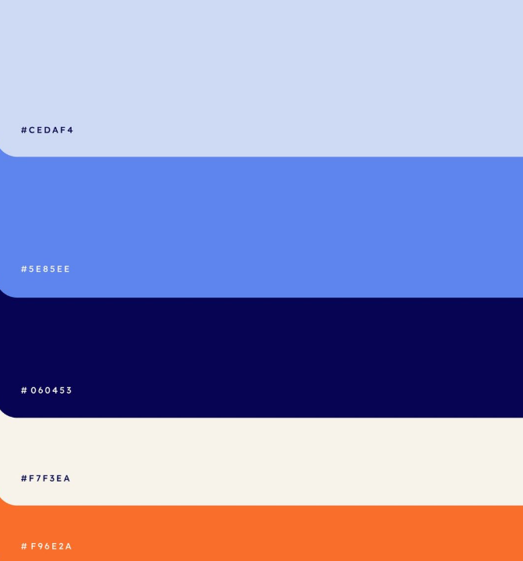

Нежелательные цвета:

1. Яркий красный - ассоциируется со стрессом и тревогой.
2. Темные насыщенные оттенки - могут угнетать психологическое состояние.
3. Неоновые цвета - раздражают глаза, неуместны для медицинской тематики.

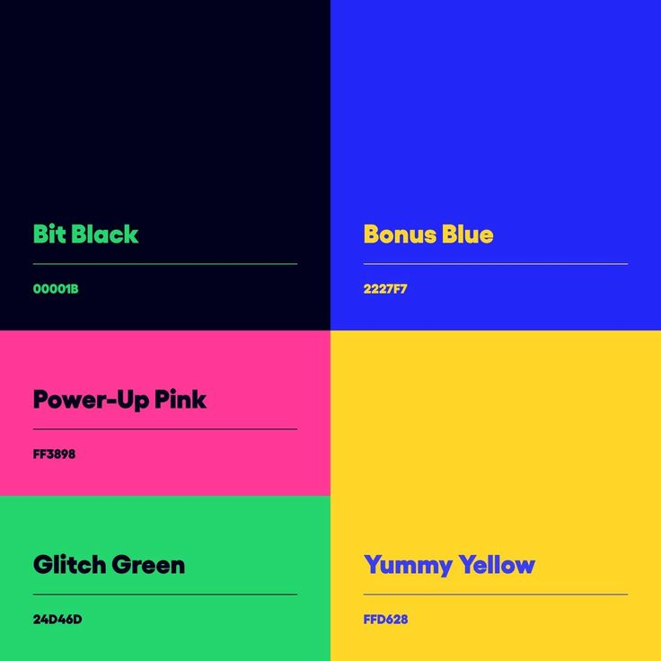

## Алгоритм использования услуг компании

1. Регистрация и создание профиля - пользователь указывает базовую информацию и проходит первичное анкетирование для определения потребностей.
2. Подбор психолога - система предлагает специалистов на основе анкеты, пользователь может выбрать самостоятельно из каталога.
3. Запись на консультацию - выбор удобного времени в календаре психолога и типа сессии (видео/аудио/чат).
4. Оплата и проведение сессии - онлайн-оплата услуги, получение ссылки для подключения, проведение консультации в платформе.
5. Обратная связь и планирование - оценка сессии, возможность записи на следующую встречу, сохранение материалов.

## Общая структура веб-сайта

Основные разделы:

1. главная страница;
2. услуги;
3. психологи;
4. личный кабинет;
5. Регистрация пользователя
6. о нас;
7. Страница оплаты.

Схема структуры веб-сайта сервиса онлайн-консультаций с психологом для IT-специалистов изображена на рисунке 1.

Рисунок 1 - Схема структуры веб-сайта

# 2 ОПИСАНИЕ СТРАНИЦ

## Главная страница

Главная страница MindSync служит для приветствия и информирования новых и постоянных пользователей. Она оформлена в современном и минималистичном для восприятия стиле. Основная цель страницы - быстро и ясно показать основные преимущества сервиса, вызвать доверие и побудить пользователя записаться на консультацию или курс.

Блоки и элементы:

* Header с логотипом MindSync, главным меню и кнопками "Войти"/"Регистрация";
* баннер с заголовком, кратко описывающий основное предложение сервиса;
* блок "Понимаем ваши проблемы" - 5 плашек с иконками, которые описывают ключевые проблемы пользователей, которые решает сервис;
* преимущества сервиса - 4 карточки с ключевыми выгодами,поясняющими, почему выбирать MindSync;
* кнопка записаться на курс, призыв к действию, выделенный цветом, чтобы привлечь внимание;
* Footer с дополнительными ссылками и контактами.

Пути попадания: поисковые системы, реклама, рекомендации.

Этот набор блоков делает страницу информативной и логично организованной. Он позволяет пользователю быстро получить важные сведения о сервисе, сформировать доверие и побуждает к следующему шагу - записи на курс.

## Страница "Услуги"

Страница предназначена для подробного ознакомления клиента с предлагаемыми психологическими консультациями, структурирована по ключевым проблемам, форматам консультаций и индивидуальным путям помощи, а так же всеми возможными тарифами.

Блоки и элементы:

* Header с логотипом MindSync, главным меню и кнопками "Войти"/"Регистрация";
* заголовок "Каталог услуг по проблемам клиентов" - под каждым из 5 блоков проблем краткий текст, поясняющий суть каждой проблемы с точки зрения клиента.
* блок "Форматы консультаций" - визуально структурирован в виде пяти плашек, каждая из которых подробно описывает различные способы взаимодействия с психологом: от очных и онлайн-сессий до групповых практик и специальных тренингов. Этот блок помогает клиентам понять, какие форматы доступны и как они могут сочетаться с личными предпочтениями и графиком.
* призыв к действию с кнопкой "Записаться на консультацию", выделенный цветом, чтобы привлечь внимание;
* блок "Выбери свой план", где наглядно представлены три пакета услуг с различным уровнем включённых опций и ценовыми категориями. Такой подход позволяет пользователям подобрать наиболее оптимальное предложение с учётом собственных потребностей и бюджета.

Пути попадания: Главное меню, главная страница, внутренние ссылки.

## Страница "Психологи"

Страница «Психологи» - это раздел сайта, где пользователи могут посмотреть доступных специалистов и выбрать нужного консультанта. Здесь главная задача - сделать интерфейс удобным и понятным: карточки с психологами расположены в виде сетки, чтобы можно было быстро увидеть всех специалистов и сравнить их.

Блоки и элементы:

* Header с логотипом MindSync, главным меню и кнопками "Войти"/"Регистрация";
* Каждая карточка включает визуальный и текстовый контент -фотографию, имя и краткую информацию, чтобы создать первичное впечатление о психологе. Указываются специализации и подходы, что помогает пользователю понять методики и направления работы конкретного специалиста. На странице также отражается рейтинг и количество отзывов, что служит дополнительным критерием для оценки качества услуг.
* кнопка "Записаться";
* Pagination или бесконечная прокрутка.

Пути попадания: Главное меню, с главной страницы, из результатов подбора.

## Личный кабинет

Личный кабинет - это раздел сайта, где пользователь может работать с сервисом психологических консультаций. Здесь можно управлять консультациями, смотреть историю сессий и менять личные данные и настройки. Интерфейс сделан просто и понятно. Пользователь быстро получает информацию о предстоящих сессиях.

* Header с логотипом MindSync, главным меню и кнопками "Войти"/"Регистрация";

Подстраницы:

1. Мои сессии:

* предстоящие консультации с таймером до начала;
* ссылки для подключения к видеосвязи;
* кнопки управления: "Перенести", "Отменить", "Подключиться".

1. История консультаций:

* список прошедших сессий с датами и психологами;
* возможность оценить сессию (если не оценена);
* записи и материалы (если предоставлены психологом).

1. Профиль:

* личная информация: имя, email, телефон и причина обращения;

1. Настройки:

* уведомления: email, SMS, push;
* приватность и безопасность;
* управление подпиской.

1. Личный психолог

Доступ к личному кабинету возможен только после авторизации, что гарантирует персональный и безопасный опыт пользования сервисом. Навигация осуществляется через главное меню, доступное авторизованным пользователям, обеспечивая легкий и быстрый переход к необходимым функциям.

Раздел "Профиль" обеспечивает хранение всех личных данных пользователя: контактной информации и оснований для обращения. Эти данные защищены в соответствии с политиками конфиденциальности и безопасности, а изменение информации происходит максимально просто и прозрачно.

## Страница "О нас"

Страница "О нас" является важной частью сайта и дает посетителям полное представление о компании и ее деятельности. На странице представлены миссия и ценности, которые определяют основные принципы и направление работы организации. Раздел "Исследования" показывает профессиональный уровень и подход компании, что повышает доверие к сервису. Блок обратной связи "Разберемся в ваших проблемах вместе?" позволяет пользователям оставлять отзывы и задавать вопросы, создавая возможность для общения с компанией. Информация о партнерах и спонсорах подтверждает надежность и поддержку компании со стороны других организаций. Внизу страницы размещен Footer с дополнительными ссылками и контактами для удобного доступа к важной информации с любой части сайта.

* Header с логотипом MindSync, главным меню и кнопками "Войти"/"Регистрация";

Доступ к странице "О нас" предусмотрен из главного меню и футера.

## Страница "Регистрация"

Страница "Регистрация" предоставляет пользователю удобный и простой способ создания нового аккаунта на сайте. Она содержит форму с полями для ввода имени, email, пароля и основных проблем пользователя, что помогает сразу собрать важную информацию для персонализации услуг.

* Header с логотипом MindSync, главным меню и кнопками "Войти"/"Регистрация";

Пути попадания: Footer, главное меню, страница поддержки.

Страница ориентирована на быстрый старт работы с сервисом, снижая возможные сложности при регистрации и повышая удобство для новых пользователей.

## Страница "Оплаты"

Страница "Оплаты" предназначена для ввода данных пользователя и проведения платежа за выбранные услуги. На странице есть форма с полями для заполнения ФИО и номера банковской карты, которые нужны для обработки платежа.

Показана карточка оплаты, чтобы пользователю было понятно, как пройти процесс. Сумма к оплате выделена на видном месте, чтобы избежать ошибок. Кнопка "Оплатить" расположена удобно для быстрого подтверждения оплаты. Дизайн страницы выполнен в том же стиле, что и остальные страницы сайта, с одинаковым меню и логотипом, что облегчает использование. Страница обеспечивает понятную и безопасную оплату, снижая вероятность ошибок.

* Header с логотипом MindSync, главным меню и кнопками "Войти"/"Регистрация";

## Описание форм и полей

1. Форма регистрации:

* Email (обязательное, email-валидация) - для входа в систему;
* пароль (обязательное, мин. 8 символов) - для безопасности аккаунта;
* подтверждение пароля (обязательное) - предотвращение ошибок;
* имя (обязательное, текст) - для персонализации;
* согласие на обработку данных (чекбокс, обязательное) - соответствие GDPR;
* основная проблема (выпадающий список) - выгорание, стресс, отношения, карьера;
* опыт работы в IT (радиокнопки) - до 2 лет, 2-5 лет, 5+ лет;
* предпочтительный формат (чекбоксы) - видео, аудио, чат;
* бюджет на консультацию (слайдер) - для подбора подходящих специалистов;
* дополнительная информация (текстовое поле, необязательное) - детали проблемы.

1. Форма записи на консультацию:

* выбор психолога (скрытое поле или отображение выбранного);
* дата и время (календарь с доступными слотами);
* тип консультации - первичная/повторная;
* комментарий (текстовое поле, необязательное) - дополнительная информация для психолога.

1. Форма обратной связи

* имя (обязательное) - персонализация обращения;
* Email (обязательное) - для ответа;
* тема обращения (выпадающий список) - техподдержка, вопрос об услугах, жалоба;
* сообщение (обязательное, мин. 20 символов) - детали обращения.

## 2.9 Описание кнопок и призывов к действию

1. Основные кнопки:

* "Найти психолога" - главная кнопка на Hero-баннере, яркий зеленый цвет;
* "Записаться бесплатно" - для первичных консультаций, создает ощущение выгоды;
* "Начать сейчас" - для экстренной поддержки, подчеркивает немедленность.

1. Навигационные кнопки:

* "Войти" - вход в систему, спокойный синий цвет;
* "Регистрация" - создание аккаунта, контрастный цвет;
* "Личный кабинет" - для авторизованных пользователей.

1. Функциональные кнопки:

* "Подключиться к сессии" - зеленая кнопка в личном кабинете;
* "Отменить запись" - красная кнопка с подтверждением;
* "Перенести сессию" - желтая кнопка для изменения времени;
* "Оценить консультацию" - после завершения сессии;
* "Записаться повторно" - у понравившегося психолога.

1. Вспомогательные кнопки:

* "Отправить" - в формах, стандартный синий цвет;
* "Скачать справку" - для получения документов после консультации.

Каждая кнопка имеет четкий призыв к действию, соответствующий цвет согласно психологии восприятия и понятные пользователю формулировки, особенно важные для людей в стрессовом состоянии.

# 3 МУДБОРД

Мудборд структуры веб-сайта сервиса онлайн-консультаций с психологом для IT-специалистов изображена на рисунке 2.

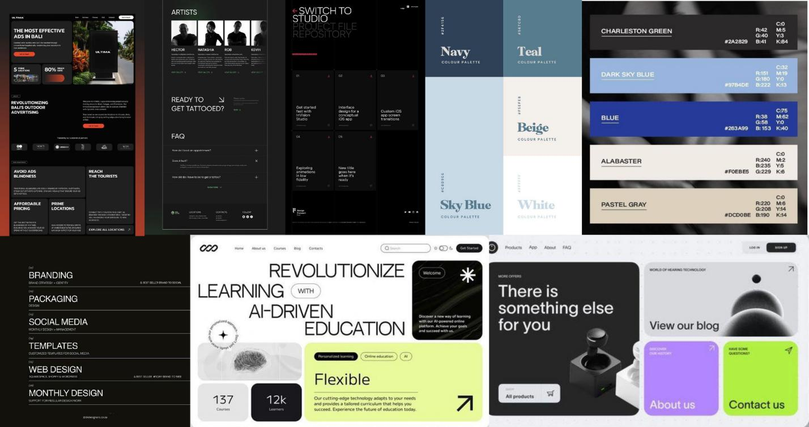

Рисунок 2 - Мудборд структуры веб-сайта